2013年政法干警招录培养体制改革试点教育入学考试
文化综合考试大纲

教育部考试中心
目 录

I．考查目标………………………………………………………2
II．考试形式和试卷结构…………………………………………3
III．考查内容………………………………………………………3
第一部分 历史………………………………………………3
第二部分 地理………………………………………………8
第三部分 政治…………………………………………… 13
IV．题型示例及参考答案…………………………………………16
I．考 查 目 标

文化综合考试考查考生对历史、地理、政治等三门中学课程的基础知识、基本技能的整体把握和运用知识综合分析问题、解决问题的思维能力。各门课程具体能力要求如下：
一、历史
1．再认历史知识，理解重要的历史事物、历史概念和历史结论；
2．掌握主要的历史术语和史学表述，能依据要求重构历史时序；
3．阅读和解释材料，评价和运用材料；
4．掌握比较、分析、归纳、考证等基本历史方法；
5．组织论据，说明、论证和探究历史问题；
6．表述清晰、史论结合。
二、地理
1．结合地图了解重要地理事物的名称和分布，重要的地理数据，以及有关地理的重大时事。
2．了解我国地理概况、区域特征及其差异，理解我国地理国情、基本国策和有关政策法规，以及国土开发和整治措施。
3．了解世界地理概况、各洲及主要国家、地区的地理特征及其差异。
4．理解地理概念，并能运用所学概念区分、判断不同地理事物的属性和特征。
5．掌握判读和填绘地图的基本技能，并能运用各种分布图、等值线图、剖面图、示意图、各种统计资料图表等分析说明地理问题。
6．理解地理基本原理和规律，并能用以分析说明地理事物及其成因。
7．根据自然地理和人文地理要素的基础知识及其相互关系，运用正确的地理观点和基本理论，分析评价有关地理问题。
8．运用科学的地理术语、规范化的地理名称、准确的地理图像等地理语言，进行文字准确、条理清楚、逻辑严密的叙述。
三、政治
1．再认或再现哲学、经济、政治等方面的知识。
2．理解哲学常识、经济常识、政治常识等所涉及的基本概念和基本观点、掌握知识之间的内在联系。
3．应用历史的、辩证的、阶级的观点和方法，分析、比较、解释有关的政治现象、经济现象等，认识事物的本质。
4．综合认识和评价有关理论问题和现实问题。
5．恰当使用哲学、经济、政治术语，条理清楚、逻辑严密地予以表述。
II．考试形式和试卷结构

一、试卷满分及考试时间
本试卷满分为150分，考试时间为150分钟。
二、答题方式
答题方式为闭卷、笔试。
三、试卷内容结构
历史 50分
地理 50分
政治 50分
四、试卷题型结构
单项选择题 70分（每小题2分，35小题）
非选择题 80分

III．考 查 内 容

第一部分 历 史
一、中国古代史
（一）远古时代
1．我国境内的早期人类
2．远古文化
（二）先秦
1．夏、商
二里头文化 殷墟 甲骨文 青铜器
2．西周
武王伐纣 分封制
3．春秋战国
春秋五霸 战国七雄 商鞅变法 都江堰 诸子百家
（三）秦、汉
1．秦朝
秦的统一 中央集权制度的确立 秦末农民战争
2．两汉
文景之治 汉武帝 光武中兴 西域都护府 丝绸之路
3．秦汉文化
“罢黜百家、独尊儒术” 王充 造纸术 张衡 张仲景 华佗 《史记》
（四）三国、两晋、南北朝
1．从统一到分立
三国分立 淝水之战 北魏孝文帝改革
2．三国两晋南北朝经济
屯田制 江南的开发
3．三国两晋南北朝文化
祖冲之 《齐民要术》 范缜 王羲之 三大石窟 佛教与道教
（五）隋、唐
1．隋唐政治
隋朝的统一 三省六部 科举制 贞观之治 文成公主 武则天 开元之治 安史之乱 黄巢起义
2．隋唐经济
大运河 均田制和租庸调制 曲辕犁 两税法
3．隋唐文化
赵州桥 雕版印刷术 僧一行 《千金方》 唐诗
4．中外交流
玄奘 鉴真 遣唐使
（六）五代、辽、宋、夏、金、元
1．政权并立与经济发展
王安石变法 澶渊之盟 岳飞 经济重心南移
2．元朝
行省制度与宣政院 澎湖巡检司 民族分化政策
3．五代、辽、宋、夏、金、元的文化
活字印刷术 指南针和火药 沈括 郭守敬 宋词 元曲 《清明上河图》《资治通鉴》
（七）明、清（鸦片战争以前）
1．明朝
君主专制的加强 靖难之役 郑和下西洋 戚继光抗倭 明末农民战争
2．清朝
清朝的建立 军机处 文字狱 收复台湾 统一多民族国家的巩固
3．明清经济与文化
一条鞭法 摊丁入亩 明末清初三大思想家 徐光启 宋应星 李时珍 明清小说
二、中国近代史
（一）鸦片战争
1．第一次鸦片战争
魏源 林则徐 《南京条约》
2．第二次鸦片战争
火烧圆明园 《天津条约》 《北京条约》 沙俄侵占中国大片领土
（二）太平天国
1．太平天国的兴衰
金田起义 洪秀全 天京变乱
2．《天朝田亩制度》与《资政新篇》
（三）洋务运动
总理衙门 军事工业 民用工业 曾国藩 李鸿章
（四）民族危急的加深
1．中法战争
镇南关大捷 台湾行省的建立
2．甲午中日战争
黄海海战 《马关条约》
3．义和团运动和八国联军侵华
八国联军侵华 《辛丑条约》
（五）戊戌变法
1．公车上书
康有为 梁启超 《天演论》
2．百日维新
（六）辛亥革命
1．孙中山与同盟会
2．辛亥革命
武昌起义 《中华民国临时约法》
（七）五四新文化运动和中国共产党的成立
1．新文化运动
陈独秀 李大钊 白话文
2．五四运动
3．中国共产党成立
马克思主义传播 中国共产党成立
（八）国民革命
1．第一次国共合作
2．北伐战争
3．“四一二”反革命政变
（九）国共对峙的十年
1．土地革命
中国共产党的武装暴动 革命根据地 红军长征
2．日本侵占东北与抗日民族统一战线
九一八事变 一二九运动 西安事变
（十）抗日战争
1．抗日战争全面爆发
七七事变 八一三事变 南京大屠杀
2．国共合作抗日
正面战场 敌后战场
3．抗日战争的胜利
（十一）解放战争
1．重庆谈判与内战爆发
2．三大战役
3．国民党政府覆灭
三、中国现代史
（一）中华人民共和国的成立和向社会主义的过渡
1．中华人民共和国成立
新政协 《共同纲领》
2．土地改革与抗美援朝
3．向社会主义过渡
第一个五年计划 三大改造 第一部社会主义宪法
（二）在曲折中前进
1．中共“八大”
2．大跃进与人民公社化运动
3．国民经济的调整与发展
（三）“文化大革命”
1．文化大革命的开始
2．林彪、江青集团的覆灭
（四）社会主义建设新时期
1．历史的转折
真理标准大讨论 中共十一届三中全会
2．改革开放
农村联产承包责任制 特区的设立 社会主义市场经济体制的建立
3．“一国两制”
“一国两制”方针 香港、澳门回归
（五）新中国的外交
1．和平共处五项原则
2．我国在联合国合法席位的恢复
3．尼克松访华
（六）新中国的文化与科技
1．“双百”方针的提出
2．科学技术
两弹一星 杂交水稻
四、世界近代史
（一）资本主义的兴起
1．新航路的开辟
哥伦布 麦哲伦
2．文艺复兴
但丁 达·芬奇 莎士比亚
3．宗教改革
马丁·路德 加尔文
（二）英国资产阶级革命
大抗议书 克伦威尔 光荣革命 《权利法案》
（三）美国独立战争
波士顿倾茶事件 华盛顿 《独立宣言》 1787年宪法
（四）法国大革命和法兰西第一帝国
1．欧洲启蒙运动
孟德斯鸠 伏尔泰 卢梭
2．法国大革命
三级会议 攻占巴士底狱 《人权宣言》 雅各宾专政
3．法兰西第一帝国
（五）第一次工业革命
1．英国工业革命
珍妮纺纱机 瓦特与蒸汽机
2．工业革命的影响
（六）马克思主义的诞生和巴黎公社
1．马克思主义的诞生
2．巴黎公社
（七）沙皇俄国的改革
1．彼得一世改革
2．1861年农奴制改革
（八）美国内战
南方奴隶制 林肯 《解放宣言》
（九）日本明治维新
日本开国 明治维新
（十）资本主义进入垄断阶段
1．第二次工业革命
2．垄断组织
3．殖民地被瓜分完毕
五、世界现代史
（一）第一次世界大战
两大军事集团 萨拉热窝事件 凡尔登战役 巴黎和会
（二）俄国十月革命和社会主义建设
1．十月革命和国内战争
2．新经济政策
3．工业化和集体化
（三）资本主义世界的危机
1．1929～1933年的经济危机
2．罗斯福新政
3．德、意、日法西斯主义的崛起
（四）第二次世界大战
1．第二次世界大战的爆发和扩大
德国入侵波兰 珍珠港事件 《联合国家宣言》
2．反法西斯战争的转折和胜利
斯大林格勒战役 开罗会议 雅尔塔会议 攻占柏林 日本投降
（五）冷战
1．杜鲁门主义和马歇尔计划
2．北约和华约
3．朝鲜战争和越南战争
（六）世界的多极化趋势
1．第三世界的兴起
2．美、日、西欧三足鼎立
（七）世界格局的新变化
1．东欧剧变
2．苏联解体
3．欧盟的建立

第二部分 地 理
一、地球和地图
（一）地球在宇宙中
宇宙中基本的天体：恒星、星云。天体系统：地月系、太阳系、银河系、总星系。
太阳系及其成员。太阳概况。太阳和太阳活动对地球的影响。地球是太阳系中唯一有生命的星球。
（二）地球的形状、大小和运动
地球的形状和大小。地轴、两极、赤道。经线和经度。本初子午线。东、西半球的划分。纬线和纬度。经纬网。南、北半球及高、中、低纬的划分。
地球自转的方向、周期和速度。昼夜更替和时差。时区的划分、国际日期变更线。
地球公转的轨道和周期。南、北回归线。南、北极圈。地球公转轨道面与赤道面的交角及其影响。正午太阳高度的变化和四季更替。
（三）地图
地图上的比例尺。比例尺的三种形式。地图上的方向。图例。注记。海拔和相对高度。等高线和地形图。地形剖面图。
（四）地壳和地壳运动
地球的内部圈层：地壳，地幔，地核。
陆地地形的种类：山地、丘陵、高原、平原、盆地。海底地形的种类：大陆架、大陆坡、
大洋底（洋盆、海沟、海岭）。
内力作用的表现形式：地壳运动、岩浆活动、变质作用。褶皱。断层。
板块构造学说：岩石圈，六大板块及其运动。
火山。地震。地震的震级和烈度。火山、地震带的分布规律。
外力作用的表现形式：风化作用、侵蚀作用、搬运作用、沉积作用。
地表形态在内外力作用下的变化。
（五）地球上的大气
天气和气候的概念。主要气候要素：气温、降水、气压和风。
气温的日变化和年变化。气温的水平分布和垂直变化。
降水的形成。降水的类型：对流雨、地形雨、锋面雨。世界降水的分布。
地球上的气压带和风带的分布及其季节移动。气压带、风带对降水的影响。季风环流。
形成气候的因素：太阳辐射、大气环流、地面状况（海陆分布、洋流、地形）。运用气温、降水的图表资料，归纳世界主要气候类型的特征。主要气候类型的分布。
（六）地球上的水
自然界的水循环。
海洋表面温度的分布。风海流。寒流、暖流。洋流的分布及其对地理环境的影响。
陆地水的分类：地表水（河流水、湖泊水、冰川水）、地下水。河水的补给：大气降水、积雪融水、冰川融水、地下水。河流径流的变化：季节变化和年际变化。地下水。含水层和隔水层。
（七）陆地上的自然带
陆地上的自然带。自然带的分布规律。

二、世界地理
（一）世界的陆地和海洋
地球表面海陆面积及其比例，全球陆地分布的特点。
七大洲的名称、分布和界线。
四大洋的名称和分布。
（二）亚洲
亚洲的位置和范围。亚洲的分区。东部的岛弧。南部的三大半岛。以山地和高原为主的地形。主要山脉、高原、平原的名称和分布。主要的河流、湖泊。复杂多样的气候，季风气候显著。主要气候类型的分布。亚洲主要国家和首都。
日本：领土组成。经济特点。工业分布特点及其原因。
东南亚气候与农业生产，热带经济作物。东南亚国家联盟。
印度：人口。自然条件与农业生产的关系。主要农作物。新兴产业的发展。
中亚的位置，干旱的气候，灌溉农业和畜牧业。石油资源。
西亚的位置。世界最重要的石油产区和出口区。干热的自然环境，水资源缺乏。
（三）非洲
非洲的位置和范围。海岸平直。几内亚湾和马达加斯加岛。高原大陆，主要的高原、山脉。刚果盆地。非洲气候特征和气候类型的分布规律。撒哈拉沙漠和东非裂谷带的分布。主要河流、湖泊的分布。丰富的矿产、水能和生物资源。居民（黑人、阿拉伯人、欧洲人后裔）的分布。非洲主要国家和首都。
埃及：位置。世界长绒棉的重要产区。旅游业。尼罗河和苏伊士运河。
（四）欧洲
欧洲大陆的轮廓特点，主要半岛、岛屿、海峡的分布。欧洲地形以平原为主，地势低平，冰川地形广布；阿尔卑斯山脉。主要气候类型的分布。河网稠密，水量丰富；主要河流的分布。欧洲的旅游业。欧洲主要国家和首都。欧洲联盟。
发达的工业国：英国、法国、德国，各国的经济特点和主要的工业区。
俄罗斯：世界上面积最大的国家。地形的东西差异。伏尔加河、贝加尔湖。煤、铁、石油和森林资源。主要工业区的分布。
（五）北美洲
北美洲的位置和范围。东西排列的三类地形。密西西比河，五大湖。主要气候类型的分布。人口和民族。巴拿马运河。北美洲主要国家和首都。北美自由贸易区。
美国：地理位置和领土组成。主要农业带的分布及主要农作物。高度发达的经济。主要工业区，高新技术产业的发展。
（六）南美洲
南美洲的位置和范围。主要山脉、平原和高原的分布。暖湿的气候特征及其成因。世界最大的热带雨林区。亚马孙河。矿产资源的分布。水能资源。热带经济作物。居民。南美洲主要国家和首都。
巴西：南美洲面积最大、人口最多的国家。亚马孙河流域热带雨林的开发与保护。经济发展特点。农产品的重要出口国。
（七）大洋洲
大洋洲的位置和范围。
澳大利亚：位置。地广人稀。气候、植被带呈半环状分布。居民和城市集中分布在东南沿海地区。主要出口农矿产品。发达的工矿业。养羊业和耕作业。首都堪培拉。悉尼。
（八）南极洲
南极洲的位置特点。冰原大陆。独特的自然环境和生物资源。人类对南极洲科学考察的意义。长城站、中山站、昆仑站。保护南极环境的意义。
（九）世界的交通
世界主要航海线和重要港口。重要的海峡和运河。亚欧大陆桥。
（十）重要的国际组织
联合国。世界贸易组织。
三、中国地理
（一）疆域和行政区划
纬度位置和海陆位置。领土面积。疆域的四至点。陆疆和陆上邻国。大陆海岸线。隔海相望的国家。领海和内海。主要岛屿和半岛。
三级行政区的划分。我国省级行政区的名称、简称、省会（首府）及位置。
（二）人口和民族
世界上人口最多的国家。人口的分布。我国的人口政策。华侨和侨乡。
统一的多民族国家，由56个民族组成。汉族和少数民族的人口比例和分布。我国的民族
政策。
（三）地形
地形的主要特征：地形多种多样，山区面积广大；地势西高东低，呈阶梯状分布。山脉是我国地形的骨架。主要山脉及其分布。四大高原、四大盆地、三大平原和主要丘陵（辽东丘陵、山东丘陵、东南丘陵）的特点及分布。地形对我国地理环境的影响。
主要地质灾害。
（四）气候
我国的温度带。冬、夏气温的分布特点及其成因。
年降水量的分布特点及其成因。降水的季节变化、年际变化。季风区和非季风区。我国的干湿地区。
我国的气候特征（气候复杂多样，季风气候显著）及其原因。
主要气象灾害。
（五）河流和湖泊
我国的外流区域和内流区域。主要外流河。主要内流河。主要淡水湖。主要咸水湖。我国外流河的水文特征。我国内流河的水文特征。
长江的发源地、干流长度、干流流经的省级行政区、注入的海洋。上、中、下游的划分及各段主要特征。主要支流。三峡水利工程。灌溉之利。“黄金水道”。巨大的水能蕴藏。
黄河的发源地、干流长度、流经的省级行政区、注入的海洋。主要支流。上、中、下游的划分及各段主要特征。黄河的治理和综合利用。
（六）交通运输和旅游业
1．交通运输业
主要南北铁路干线。主要东西铁路干线。主要铁路枢纽。
重要公路干线。
内河航运及主要航道：长江航道、珠江航道、京杭运河航道、松花江航道。
主要海港：大连、秦皇岛、天津、青岛、连云港、上海、宁波、厦门、广州、湛江、高雄、香港。
2．旅游业
旅游业的发展。我国主要的旅游资源。
（七）地域差异和地理分区
季风区与非季风区的差异，秦岭—淮河一线的南北差异。
北方地区、南方地区、西北地区和青藏地区的划分。
（八）区域发展的主要问题
西北地区荒漠化产生的原因和危害，荒漠化防治的主要措施。
水土流失发生的原因及其危害，综合治理水土流失的方法和途径。
资源的跨区域调配：南水北调、西气东输、西电东送。
海洋资源利用，海洋环境保护。
西部开发的意义、优势条件，存在的问题和主要措施。
（九）香港、澳门特别行政区和台湾省
香港特别行政区的地理位置和范围。居民。重要的国际金融、贸易、交通中心。旅游业。
澳门特别行政区的地理位置和范围。居民。经济。
台湾省的地理位置及范围。台湾岛、澎湖列岛和钓鱼岛。东部山区、西部平原。自然资源和主要农产品。工业发展的特点。旅游业。主要城市。
四、人文地理
（一）自然资源及其保护
自然资源及其分类。
土地利用类型。我国土地资源的基本特点、合理利用和保护。
水资源及其组成。世界及我国水资源的分布。我国水资源的合理利用和保护。
森林与环境。世界的森林资源。我国森林资源的特点、合理利用和保护。三大林区。我国主要的防护林体系。自然保护区。
矿产资源。世界矿产资源的开发利用。
我国矿产资源的特点。我国主要矿产资源的分布。
（二）能源和能源的利用
能源的概念及其分类。
煤作为能源的特点。煤的分布。石油、天然气作为能源的特点。石油资源的分布。水能的特点、分布。核能及其特点。
能源的消费构成。能源生产和消费在地区上的不平衡。
世界能源问题。我国能源开发的现状和前景。
（三）农业生产和粮食问题
农业生产的特点。自然条件、社会经济条件、农业技术对农业生产的影响。
主要农业地域类型。
世界粮食生产和分布。世界粮食问题及其解决途径。
我国的农业生产：粮食作物、经济作物的分布，畜牧业生产，产业化经营。
（四）工业生产和工业布局
工业的概念和分类。
影响工业布局的主要因素：自然条件；经济因素；社会协作条件；劳力和技术因素；环境因素。
工业布局的变化。高新技术产业的兴起、区位因素。
（五）人口和城市
世界人口的增长。世界人口的自然增长率。世界人口问题。
我国人口的增长，人口素质，人口结构。
人口密度。影响人口分布的因素。世界人口分布。世界主要人种及其分布。三大宗教的分布。
城市的形成和发展。城市化进程及其产生的问题。保护和改善城市环境。
我国的城市化进程及其对地理环境的影响。
（六）人类和环境
环境的概念。人类生活、生产与环境。自然变化引起的环境问题，人类活动带来的环境问题。
当今世界主要的环境问题。
可持续发展。

第三部分 政 治
一、哲学常识
（一）哲学
1．哲学是系统化、理论化的世界观。哲学和具体科学的关系。
2．马克思主义哲学是科学的世界观和方法论。
（二）物质运动规律
1．物质和意识的关系。唯物主义和唯心主义。
2．世界是物质的。物质、运动及其规律。
3．尊重客观规律与发挥主观能动性。
4．坚持一切从实际出发，实事求是。
（三）物质世界的普遍联系和永恒发展
1．事物的普遍联系和永恒发展。坚持用联系和发展的观点看问题。
2．质、量、度。量变和质变。坚持适度原则。
3．矛盾是事物发展的源泉和动力。坚持内外因相统一的观点。
4．矛盾的普遍性和特殊性，坚持矛盾分析的方法，具体问题具体分析。
5．主要矛盾和次要矛盾，矛盾的主要方面和次要方面，坚持两点论和重点论的统一。
6．事物发展的前进性和曲折性。热情支持新事物，正确对待前进道路上的挫折。
7．坚持辩证法，反对形而上学。
（四）实践和认识
1．实践的基本形式和特点。
2．实践对认识的决定作用。认识对实践的反作用。
3．由实践到认识的飞跃。由认识到实践的飞跃。
4．在实践中检验和发展真理。
（五）人生价值、人生理想
1．社会性是人的本质属性。坚持集体主义，反对极端个人主义。
2．人生价值是人的社会价值和自我价值的统一。在实践中努力实现人生价值。
3．理想的类别和作用。理想的实现要靠长期艰苦奋斗。
二、经济常识
（一）商品、货币、价值规律
1．商品及其基本属性。商品的价值量。
2．货币及其基本职能。纸币。
3．价值规律的基本内容、表现形式和作用。
（二）我国的社会主义经济制度
1．社会主义的本质和根本任务。
2．公有制为主体、多种所有制经济共同发展。社会主义性质和初级阶段国情决定我国的基本经济制度。
3．公有制经济的含义。公有制经济是国民经济的重要组成部分。农村集体经济经营体制。
4．我国现阶段几种主要的非公有制形式。非公有制经济是我国社会主义市场经济的重要组成部分。
5．按劳分配为主体、多种分配方式并存。允许和鼓励资本、技术等生产要素参与收益分配。
（三）社会主义市场经济
1．市场经济的一般特征。社会主义市场经济的基本特征。市场经济与国家宏观调控。
2．企业是市场的重要主体。企业的经济效益。国有企业的改革和发展。建立现代企业制度是国有企业改革的方向。
3．三大产业的划分。农业是国民经济的基础。工业是国民经济的主导。大力发展第三产业。
（四）公民的经济生活
1．在我国经济生活中劳动者的权利和义务。
2．税收的含义和特征。我国税收的性质和作用。个人所得税的征收范围。
3．储蓄的作用。我国商业银行体系。个人理财。
4．家庭消费与消费者的合法权益。
（五）当代世界市场和我国对外经济关系
1．世界市场的基本含义和特点。社会主义市场经济必须面向世界。
2．中国对外经济关系的基本原则。顺差和逆差。
三、政治常识
（一）我国的国体
1．国体。国家职能。民主与专政。
2．我国是人民民主专政的社会主义国家。人民民主专政的特点和优点。
3．我国人民民主专政的对内对外职能。坚持人民民主专政是我国经济和社会发展的政治保证。
4．“一国两制”是实现祖国和平统一的基本国策。“一国两制”的含义、内容和意义。
（二）我国的政体
1．政体。国体与政体的关系。
2．人民代表大会制度是我国的根本政治制度。人民代表大会制度的优越性。
3．人民代表大会与其他国家机关的关系。民主集中制。依法治国。
4．公民的权利和义务的关系。国家依法保护公民的政治权利和自由。
（三）我国的政党制度
1．政党及其特征。
2．中国共产党的性质。
3．中国共产党领导地位的确立是中国革命长期发展的必然结果。坚持和完善党的领导。
4．中国共产党领导的多党合作和政治协商制度是我国的一项基本政治制度。中国共产党同民主党派合作的基本方针和政治基础。
（四）我国的民族和宗教政策
1．我国是统一的多民族国家。
2．维护祖国统一和民族团结是我国各族人民的职责和义务。我国处理民族问题的基本原则和民族区域自治。
3．我国实行宗教信仰自由政策。
4．进行科学世界观和无神论教育。反对邪教和封建迷信。
（五）我国的对外关系和外交政策
1．和平与发展是当今时代的两大主题。和平与发展的相互关系。霸权主义和强权政治始终是解决和平与发展问题的主要障碍。建立国际政治经济新秩序。
2．世界的多极化趋势。
3．当代国际竞争的实质。
4．我国奉行独立自主的和平外交政策。
四、时事政治
（一）党和国家在现阶段的基本路线和重大方针政策
（二）年度间（上年七月——当年六月）国际国内的重大时事

IV．题型示例及参考答案

一、单项选择题：第1～35小题，每小题2分，共70分。下列每题给出的四个选项中，只有一个选项符合试题要求。请在答题卡上将所选项的字母涂黑。

1．主张实行“仁政”，提出“民为贵，社稷次之，君为轻”民本思想的先秦思想家是
A．墨子 B．庄子
C．孟子 D．荀子
2．提出“伐无道，诛暴秦”、“王侯将相宁有种乎”的农民起义领袖是
A．张献忠 B．陈胜
C．黄巢 D．李自成
3．公元383年，淝水之战交战的双方是
A．东吴和西晋 B．东吴和曹魏
C．东晋和前秦 D．东晋和北魏
4．两宋时期，订立“澶渊之盟”的双方是
A．北宋和辽 B．北宋和金
C．南宋和金 D．南宋和元
5．被誉为近代中国“开眼看世界”第一人的是
A．林则徐 B．魏源
C．洪仁玕 D．康有为
6．下列不平等条约中，首次规定外国公使可以进驻北京的是
A．《中法新约》 B．《天津条约》
C．《马关条约》 D．《辛丑条约》

7．新文化运动初期，陈独秀指出：“我们现在认定，只有这两位先生可以救治中国政治上、道德上、学术上、思想上一切的黑暗。”这“两位先生”是指
A．革命和改良 B．民主和法制
C．科学和技术 D．民主和科学
8．1946年1月，政治协商会议协议规定：改组国民党一党政府，成立政府委员会为最高国务机关，委员的一半由国民党以外的人士充任。这一规定
A．实际上否定了国民党一党专政的政治体制
B．进一步强化了国民党政府的统治基础
C．有力地促进了国共两党走向合作
D．直接促成了新的政治协商会议的成立
9．社会主义制度在我国基本建立起来的标志是
A．新政协的召开 B．三大改造的完成
C．人民公社化运动 D．社会主义市场经济体制的建立
10．文艺复兴的代表人物达·芬奇的绘画《蒙娜丽莎》和《最后的晚餐》充分表达了人物的内心世界。这反映出文艺复兴运动
A．摈弃了宗教信仰 B．提倡人文主义
C．以复兴古典文化为目的 D．主要成就集中在绘画领域
11．美国1787年宪法规定国家职权分为三部分，分别由国会、最高法院和总统执掌。这体现了启蒙运动的
A．民主共和思想 B．平等自由思想
C．权力制衡思想 D．天赋人权思想
12．第一次工业革命中，发明珍妮纺织机的是
A．瓦特 B．纽可门
C．哈格里夫斯 D．爱迪生

读图1，完成13～15题。
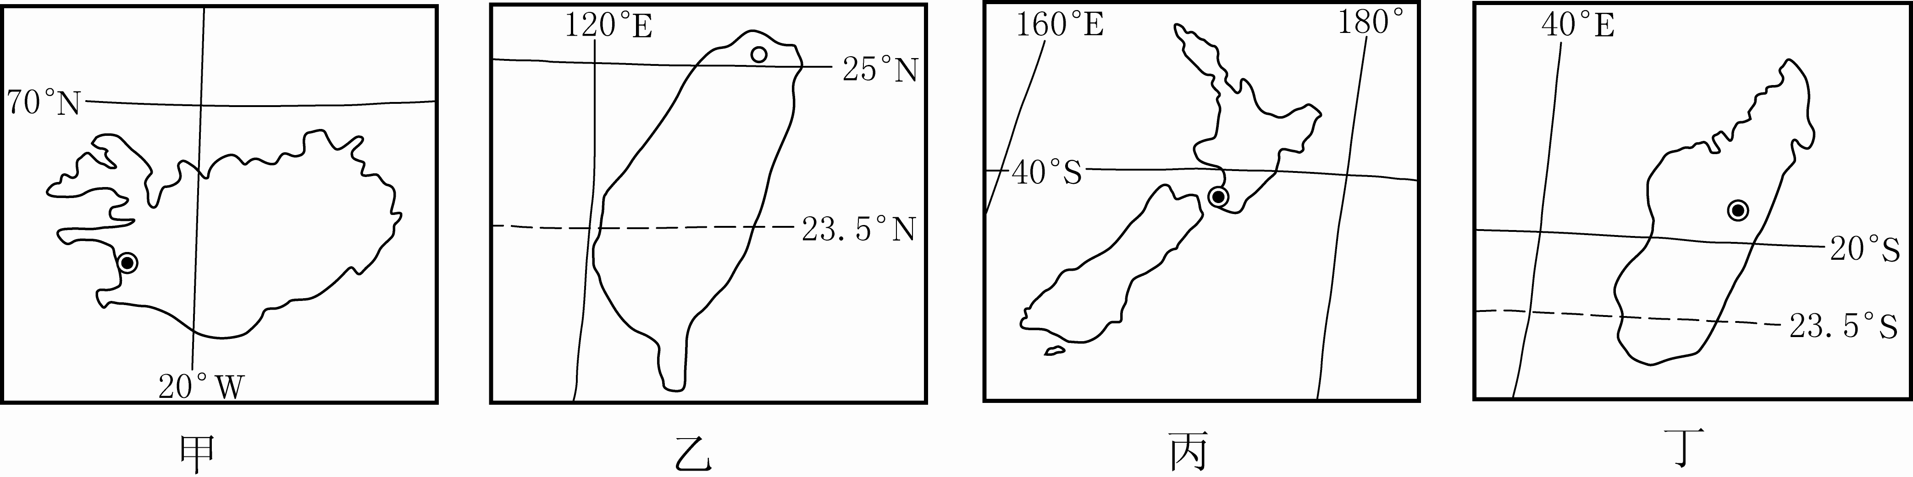
图1
13．位于西半球、南半球的岛屿是
A．甲 B．乙
C．丙 D．丁

14．属于我国的岛屿是
A．甲 B．乙
C．丙 D．丁
15．2010年春季，冰岛火山爆发对欧洲航空运输产生了很大影响。该岛屿是
A．甲 B．乙
C．丙 D．丁
16．“两个黄鹂鸣翠柳，一行白鹭上青天。窗含西岭千秋雪，门泊东吴万里船。”作者所描述的景象会出现在
A．塔里木盆地 B．柴达木盆地
C．四川盆地 D．准噶尔盆地

图2表示我国局部地区及四地年降水量（单位：毫米）。读图2，完成17～18题。
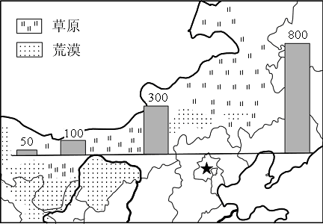
图2
17．该区域年降水量由东向西变化的主要影响因素是
A．海拔 B．距海远近
C．气温 D．地表植被
18．该区域的主要气象灾害是
A．沙尘暴 B．泥石流
C．地震 D．水土流失

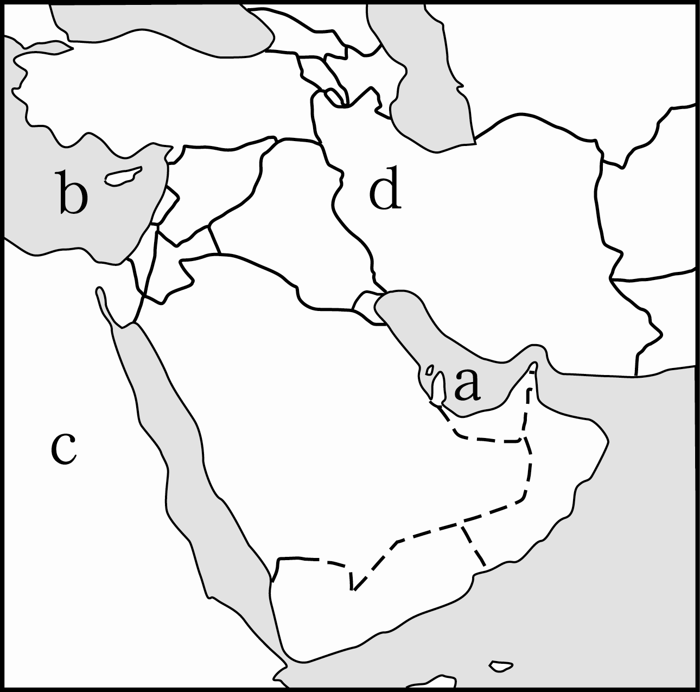
读图3，完成19～20题。
19．从海域a到海域b依次经过
A．苏伊士运河、直布罗陀海峡
B．霍尔木兹海峡、苏伊士运河
C．巴拿马运河、曼德海峡
D．巴拿马运河、马六甲海峡
图3

20．图中c、d所代表的大洲分别是
A．非洲、亚洲 B．非洲、欧洲
C．欧洲、亚洲 D．北美洲、亚洲
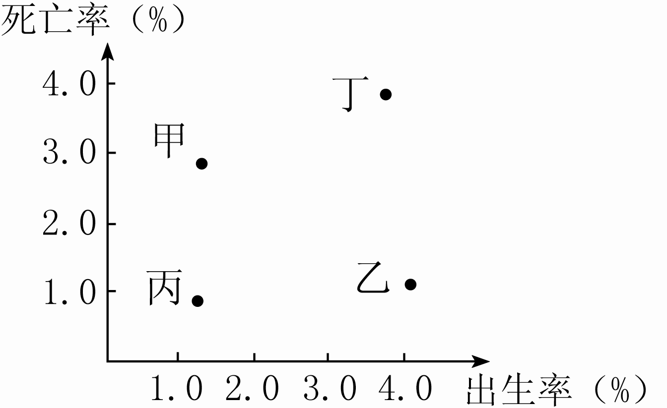
21．图4表示甲、乙、丙、丁四个国家的人口出生率与死亡率。其中反映人口高出生率、低死亡率、高自然增长率特点的国家是
A．甲
B．乙
C．丙
D．丁
图4
2009年12月，世界气候大会在丹麦首都哥本哈根举行，发展低碳经济成为各国的共识。低碳经济是以低能耗、低污染、低排放为基础的经济发展模式。据此完成22～23题。
22．发展低碳经济主要是为了应对
A．臭氧层变薄 B．全球变暖
C．酸雨扩散 D．地震频发
23．与传统经济发展模式相比，低碳经济所倡导的是
①提高能源利用率 ②开发清洁能源
③禁止二氧化碳的排放 ④追求绿色国内生产总值（GDP）
A．①②③ B．②③④
C．①②④ D．①③④

24．因地震和海啸引发的日本福岛核事故，在日本引起了关于“脱核”与“拥核”的大讨论。一年后的今天，当日本政府宣布重新启动某些核电站项目时，引发了民众的强烈抗议和质疑。从哲学的观点看，下列说法中最准确的是
A．核能的和平利用利大于弊，应该坚持发展
B．核能的和平利用存在着危险，应暂缓发展
C．核能的发展与不发展都各有利弊，应两害相权取其轻
D．应综合考虑各种条件和可能，审慎对待
25．随着互联网的发展，一些新的语汇广为流传，甚至被收入新版辞书。从历史唯物主义的观点来看，这一现象体现了
A．语言和意识一起，是随社会生活的发展而改变的
B．社会生活的改变正是由言说方式的改变而引起的
C．人类代际的演替正是由流行语汇的改变而实现的
D．技术手段的更新直接决定了人们交流方式的改变

26．马克思说：“最好是把真理比做燧石，——它受到的敲打越厉害，发射出的光辉就越灿烂。”这一比喻表明
A．人们的真理性认识是在实践的检验和辩驳中被人们接受的
B．实践对认识是否具有真理性的检验只有相对的意义
C．被人们普遍接受因而不存争议的认识不具有科学的真理性
D．真理作为对客观事物及其规律的正确反映不因时势而转移
27．联合国环境规划署在2012年6月6日发布的《全球环境展望5》报告中警告说，如果人类不尽快改变生产和生活方式，将导致其活动超出地球生态系统承受的极限，并使生命赖以生存的地球机能发生突然且不可逆转的改变。这一警告进一步提醒人类
A．反思人与环境的关系，重新确立自然的主体地位
B．从人与环境的和谐出发，建立科学的发展模式
C．坚持人类的中心和主导地位，加速生产的发展
D．从人类中心和主导地位出发，降低发展的速度
28．2012年6月，中国人民银行允许商业银行将贷款利率下限降低到各档基准利率的0.8倍；允许银行在基准利率之上，上调定期、活期存款利率至基准利率的1.1倍。这说明
A．中国利率市场化进一步推进 B．中国货币政策进一步放松
C．中国货币投放量持续增加 D．银行信贷规模持续收缩
29．在农贸市场上，蔬菜的价格一般在傍晚时要比早上的低廉。从经济角度看，这是因为
A．傍晚时的蔬菜质量有所下降 B．菜农着急回家，甩卖蔬菜
C．蔬菜的成本已经收回 D．人们对蔬菜的需求下降了
30．通货膨胀往往被称为国民经济的“毒瘤”。这是因为通货膨胀往往会造成
A．国民经济增速起伏不定 B．资产持有人的收益下降
C．社会财富分配更加不公 D．国民经济结构变化加剧
31．2012年3月18日，国务院召开国务院常务会议，决定设立温州市金融综合改革试验区。在我国政治生活中，国务院常务会议是
A．政治领导机构 B．行政决策机构
C．法律制定机构 D．政策执行机构
32．教育部等15个部门印发《农村义务教育学生营养改善计划实施细则》等5个配套文件，以确保学生“营养餐”计划能有效实施。实施 “营养餐”计划，主要体现的我国政府职能是
A．依法行政管理 B．坚持科学执政
C．提供公共服务 D．组织文化建设
33．全国人大常委会文物保护法执法检查组第一次全体会议2012年4月5日在北京举行，正式启动首次文物保护法执法检查。在我国，这种执法检查属于
A．行政执法 B．司法审判
C．依法侦检 D．法律监督
34．2012年6月，国务院批准撤销海南省西沙群岛、南沙群岛、中沙群岛办事处，设立地级三沙市，管辖西沙群岛、中沙群岛、南沙群岛的岛礁及其海域。三沙市的设置
A．完善了海南省的行政体制 B．维护了三沙人民的民主权益
C．是维护我国海洋权益的重要举措 D．是深海探测的重要保障
35．国家主席胡锦涛2012年5月11日在人民大会堂集体会见了来京出席上海合作组织成员国外长理事会会议的哈萨克斯坦、吉尔吉斯斯坦、俄罗斯、塔吉克斯坦、乌兹别克斯坦5国的外交部长。上海合作组织是
A．区域性政府组织 B．国际非政府组织
C．联合国的下设机构 D．社会主义国际组织

二、非选择题：第36～41小题，共80分，请将答案写在答题卡指定位置的边框区域内。
36．（11分）阅读材料，回答问题。
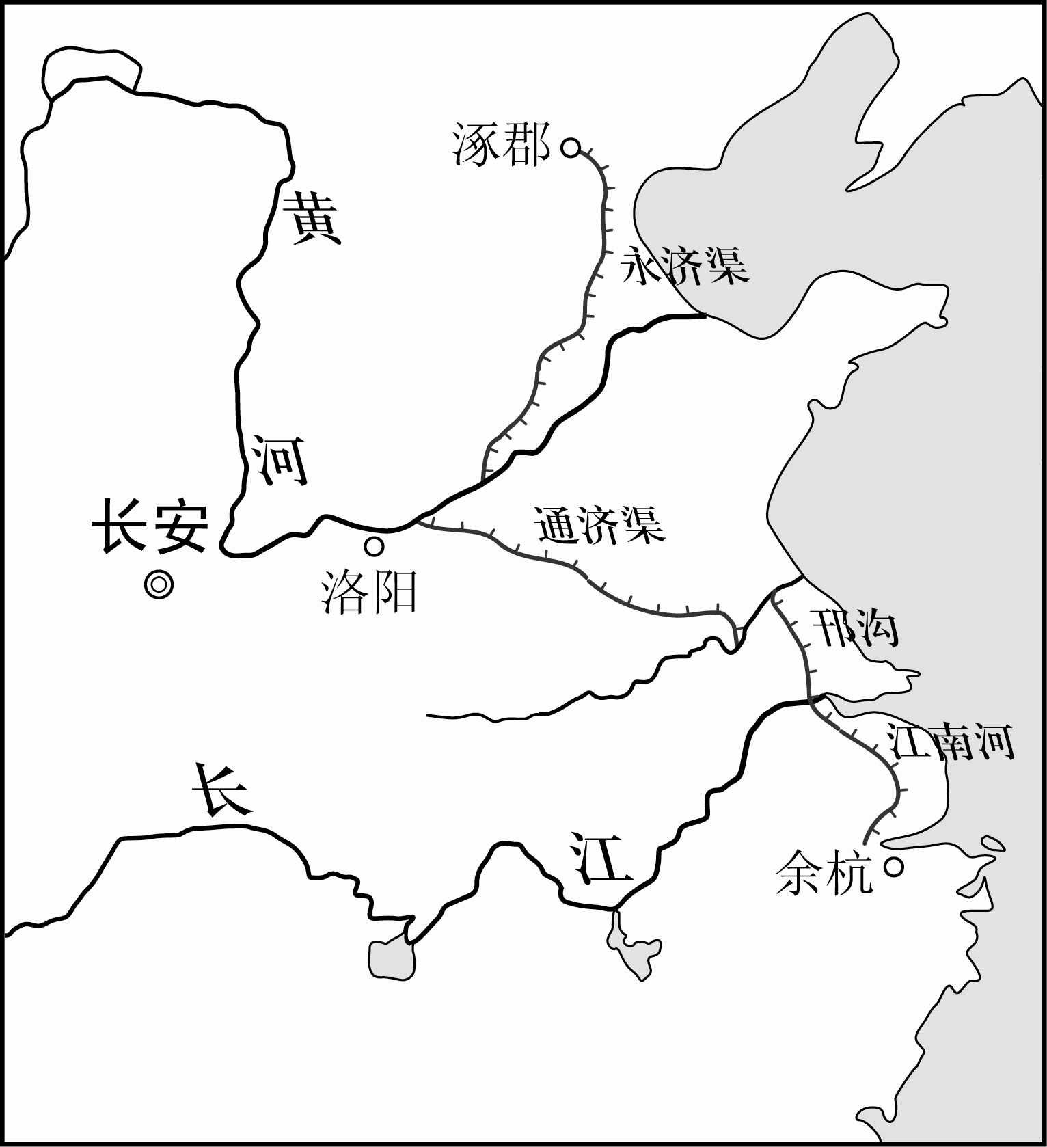
图5 隋代大运河示意图
（1）指出隋代大运河的各段名称。
（2）概述大运河开凿的历史意义。
37．（15分）阅读材料，回答问题。
在同治年间，大多数中国官员承认中国所面临的巨大难题，并把其注意力集中于十分重要的改革上来。他们并没有想到他们正在对传统永恒的有关良好政府的原则进行改革，他们寻求的只是调整他们的方法……镇压起义和稳定对外关系是两个当务之急。然而，长远解决这两个难题比掌握外交技巧和近代武器装备要费力得多。
——（美）芮玛丽：《同治中兴》
（1）根据材料，指出洋务运动的目的。
（2）指出洋务运动的主要内容。
（3）简要评价洋务运动。
38．（14分）阅读图文资料，完成下列要求。
2010年8月，联合国世界遗产委员会通过审议，将中国六省区丹霞地貌组合的“中国丹霞”列入世界自然遗产名录。
丹霞地貌是由出露地表的红色砂岩、砂砾岩等经过长期的外力作用演化而成的地貌景观。
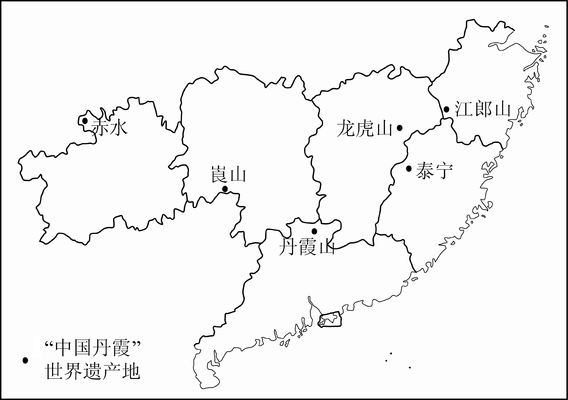
图6
（1）写出“中国丹霞”世界遗产地所在的省区名称。
①赤水 ②崀山 ③丹霞山
④龙虎山 ⑤江郎山 ⑥泰宁
（2）简要说明“中国丹霞”世界遗产地分布地区的气候类型及其主要特点。
（3）结合所学知识，扼要说明在丹霞地貌形成过程中，岩石出露地表后所经受的主要外力作用。
39．（14分）读图7，完成下列要求。
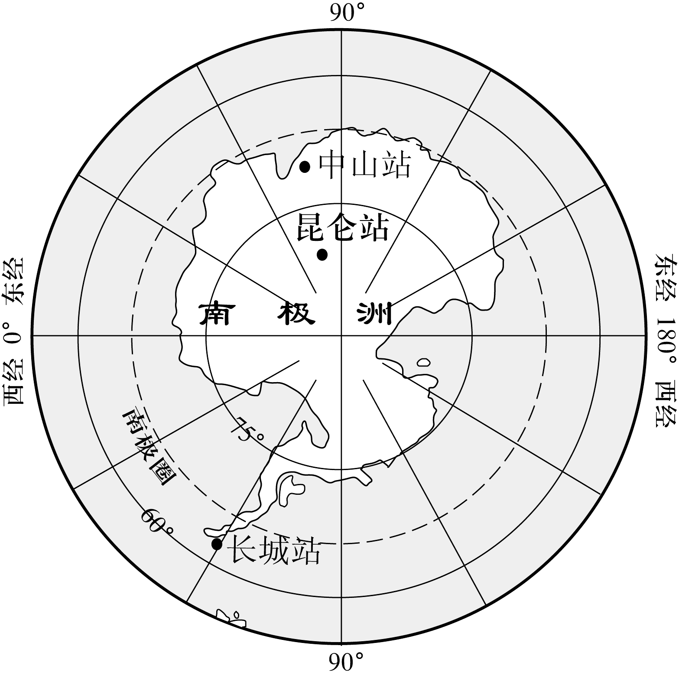
图7
（1）我国在南极地区建立的三个科学考察站，按纬度由低到高的顺序排列，依次是
站、 站、 站。
（2）比较三个科学考察站的建站条件，克服自然限制因素难度最大的是 站；
6月22日前后，不会出现极夜现象的是 站。
（3）我国南极科学考察队赴南极考察时，为什么多选择在每年的11月至次年2月？
（4）近年来，一些国家的旅行社相继组织游客到南极地区开展旅游活动。对此做法，你是否赞同？请说明理由。

40．（10分）阅读材料，回答问题。
某著名品牌的白酒，近年来价格节节攀升。去年其零售价达到2000多元一瓶，但维持不到半年，其市场价格就下降了500-700元。这期间，国家出台了限制“三公”消费的政策。
除了国家的政策外，你认为还有哪些因素影响到该品牌白酒的价格？
41．（16分）阅读材料，回答问题。
材料一
从国家互联网信息办获悉：传播淫秽色情和低俗信息的154家违法违规网站和225个微博客、微博客群组账号被依法查处或注销。这批被查处、注销的网站和微博客、微博客群组账号，是根据群众举报线索逐一核查后依法查处、注销的。
材料二
“7.21”北京暴雨成灾，首都国际机场几百次航班被迫取消，数万人滞留机场至深夜。北京一些热心市民通过互联网联络，组成由30多辆私家车组成的车队，往返多次，自出油费和过路费，免费冒雨运送旅客进城，受到广泛赞扬。
（1）根据所学政治常识，简述公民在使用互联网时的权利和义务。
（2）运用矛盾分析法分析网络等新媒体在社会生活中的作用及依法监管的意义。

参 考 答 案

一、单项选择题：每小题2分，共70分。
1．C 2．B 3．C 4．A 5．A 6．B
7．D 8．A 9．B 10．B 11．C 12．C
13．C 14．B 15．A 16．C 17．B 18．A
19．B 20．A 21．B 22．B 23．C 24．D
25．A 26．A 27．B 28．A 29．A 30．C
31．B 32．D 33．D 34．C 35．A

二、非选择题：共6小题，共80分。
36．答案要点
（1）永济渠、通济渠、邗沟、江南河。
（2）沟通了南北交通；促进了南北经济文化交流；加强了对地方的控制；影响深远。
37．答案要点
（1）对内镇压农民起义，对外抵御列强侵略。
（2）兴办军事工业；兴办民用工业；组建近代海军；创办新式学校；选派留学生。
（3）开启了中国近代化进程；有一定历史局限性。
38．答案要点
（1）贵州 湖南 广东 江西 浙江 福建
（2）亚热带季风气候 夏季高温多雨，冬季温和少雨，雨热同期
（3）风化（剥离），流水侵蚀
39．（14分）答案要点
（1）长城 中山 昆仑
（2）昆仑 长城
（3）这个时期属南半球的夏季，南极地区为极昼期，且气温相对较高。
（4）答案一：赞同。可以领略极地自然风光，开发科普旅游，提高环境意识。
答案二：不赞同。干扰野生生物生活，破坏极地生态环境，扩大污染范围。
40．答案要点
该品牌白酒前期被资本炒作，价格上升过高，背离了价值；因限制“三公”消费、炒作等因素导致市场需求有所下降；其他品牌白酒加强了市场竞争。
41．答案要点
（1）权利：获取网络信息，利用网络发表言论，从事商业活动；义务：遵守法律法规，抵制和监督网上违法活动。
（2）互联网作为随信息技术而诞生的新的媒体形式，既可以是增进交往、弘扬正气的新平台，也可能成为传播不良信息的通道，应该一分为二地看待其作用；作为新生事物，在发展的初期也暴露出一些问题，通过依法适度监管，有助于其在社会生活中积极作用的发挥。

